TIPINĖ RANGOS DARBŲ SUTARTIS

SPECIALIOJI DALIS

SUTARTIES SUDARYMO DATA: 2016 m. rugpjūčio 26 d.
Sutarties Nr.40400/561546

ŠALYS
  - AB „Energijos skirstymo operatorius“ (toliau – Užsakovas), atstovaujama pagal Lietuvos Respublikos įstatymus teisėtai įregistruota ir veikianti akcinė bendrovė, įmonės kodas 304151376, PVM mokėtojo kodas ..................................., registruotos buveinės adresas Aguonų g. 24, LT-03212 Vilnius, Lietuvos Respublika, duomenys apie kurią kaupiami ir saugomi VĮ Registrų centras Vilniaus filiale, atstovaujama Tinklų vystymo tarnybos direktoriaus Ryčio Borkio, .............................................., ir

1.2. Rangovas: A.Žilinskio ir ko UAB pagal Lietuvos Respublikos įstatymus teisėtai įregistruota ir veikianti uždaroji akcinė bendrovė, įmonės kodas 158102142 PVM mokėtojo kodas ......................................, registruotos buveinės adresas Užtvankos g. 17, Dainiai, Jurbarko raj., Lietuvos Respublika, duomenys apie kurią kaupiami ir saugomi Lietuvos Respublikos juridinių asmenų registre atstovaujama direktoriaus dr.Žilvino Žilinskio, veikiančio pagal bendrovės įstatus.

BENDROSIOS NUOSTATOS
2.1. Ši Sutarties SD yra neatskiriama Sutarties BD dalis ir jos turi būti aiškinamos ir taikomos kartu su Sutarties BD. Jeigu šios Sutarties SD nuostatos numato atitinkamų Sutarties nuostatų taikymo alternatyvas, taikomos Sutarties SD nurodytos nuostatos. Jeigu Sutarties SD tiesiogiai nurodyta, kokie Sutarties BD punktai nėra taikomi – vadovaujamasi Sutarties SD nuostatomis.
2.2. Sutartis sudaryta vadovaujantis šiais dokumentais:
2.2.1. Pirkimo sąlygomis 2016 m. balandžio 7 d.
2.2.2. Rangovo: ...........
2.3. Investicinio projekto numeris: 1L4027040260.
2.4. Nuostatos dėl Garanto pateikimo Užsakovui:
2.4.1. | Garanto dydis: | Netaikoma
2.4.2. | Garanto galiojimo terminas: | Netaikoma

SUTARTIES OBJEKTAS
3.1. Rangovas įsipareigoja savo rizika ir savo pateikiamomis Perkamomis medžiagomis (išskyrus medžiagas, nurodytas Sutarties
priede Nr. 5) Sutartyje nurodytomis sąlygomis ir terminais atlikti šiuos Darbus (Darbų apimtys bei reikalavimai aprašyti Sutarties SD Priede Nr. 1):
(Nr. 1746) 35 kV Oro linijos Laukiai - Švenčionys rekonstravimas.
3.2. | Užsakovas pateiks Rangovui Teikiamas medžiagas (pateikimo tvarka nurodyta Sutarties BD ir prieduose): | nurodytas Sutarties Priede Nr. 5
3.3. | Užsakovas pateiks Rangovui Darbo projektą: | Nepateiks
3.4. | Rangovas pateiks Užsakovui Darbo projektą: | Pateiks
3.5. | Darbai atliekami pagal Grafiką. | Taip
3.6. | Rangovas numato samdyti Subrangovus (-ą): | .
3.6.1. | Subrangovui (-ams) perduodami Darbai: | Gerbūvio sutvarkymo, elektros tinklo iki 35 kV ar aukštesnės įtampos darbai, melioracijos statinių projektavimo, projekto vykdymo priežiūros paslaugos, Darbo projekto parengimo paslaugos , RAA, TSPĮ derinimo darbai, Archeologiniai tyrinėjimai, archeologinės priežiūros paslaugos, Melioracijos statinių įrengimo darbai
3.7. | Rangovas pradeda vykdyti Darbus iš karto po Sutarties įsigaliojimo, ir privalo pabaigti nevėliau kaip: | Iki 2016 m. gruodžio 15 d.
3.8. | Papildomi darbai | NENUMATYTI
3.9. | Paskolos suteikimas pagal Sutarties BD 10.11 punktą | Taikoma

DARBŲ KAINA. APMOKĖJIMAS. APMOKĖJIMO TERMINAI
4.1. Maksimali už Darbus mokėtina suma - 710.311,24 EUR (Septyni šimtai dešimt tūkstančių trys šimtai vienuolika eurų 24 ct) įskaitant PVM. Maksimalią už Darbus mokėtiną sumą sudaro:
4.1.1. Darbų kaina – 587.034,08 EUR (Penki šimtai aštuoniasdešimt septyni tūkstančiai trisdešimt keturi eurai 08 ct);
4.1.2. Pridėtinės vertės mokestis 21 proc. – 123.277,16 EUR (Vienas šimtas dvidešimt trys tūkstančiai du šimtai septyniasdešimt septyni eurai 16 ct).
4.2. Užsakovas Rangovui už faktiškai, tinkamai ir kokybiškai atliktus Darbus (pagal pasirašytus Aktus) apmokės per Atsiskaitymo laikotarpį.

Atsiskaitymo laikotarpis: 60 kalendorinių dienų nuo Sąskaitos gavimo dienos
4.4. Sutartyje numatomi Darbų atlikimo etapai (tokiu atveju Atsiskaitymo laikotarpis taikomas kiekvienam etapui atskirai): 2 etapai
4.5. Jeigu Sutarties SD 4.4 punkte numatyti Etapai, Aktų pasirašymas vyks etapais, kurie numatyti Grafike. Aktai bus pasirašomi tik atlikus visus Grafiko etape numatytus Darbus (jų atitinkamas dalis) bei pateikus reikiamus techninius dokumentus. Sąskaita Užsakovui pateikiama tik Užsakovui ir Rangovui pasirašius atitinkamą Aktą.
4.6. Užsakovas Rangovui už atliktus Darbus apmokės tik po Akto pasirašymo ir Sąskaitos gavimo dienos, per Sutarties SD 4.3.
punkte numatytą Atsiskaitymo laikotarpį.

KITOS SUTARTIES NUOSTATOS
5.1. Kontaktiniai asmenys:
5.1.1. Užsakovo atstovas – .
5.1.2. Rangovo atstovas – .).
5.2. Sutarties BD 13.3.16 punkte nurodytas grįžtamąsias medžiagas Užsakovo vardu pristatyti į vieną iš Sutarties Priede Nr. 3 nurodytų pristatymo vietų. Pažymą apie pristatymą pateikti įgaliotam atstovui: Vaidotui Avlasevičiui, tel. (8 5) 251 2898, mob. (8 615) 35325 adresu: Motorų g. 2, Vilnius
5.3. Rangovas privalo ne vėliau kaip per 5 darbo dienas nuo Sutarties pasirašymo dienos susisiekti su Užsakovo įgaliotu atstovu ir atvykti adresu: Aguonų g. 24, Vilnius (AB ESO centrinė buveinė) priimti dokumentų, kurie reikalingi Darbams atlikti.
5.4. Rangovas pasirašytus Aktus (originalus) pateikia adresu: Aguonų g. 24, Vilnius (AB ESO centrinė buveinė) .
5.5. Rangovas elektronines Sąskaitas .pdf formatu pateikia el. paštu saskaitos@eso.lt (AB ESO centrinė buveinė) . Jei Rangovas yra ne PVM mokėtojas, jo išrašoma Sąskaita turi būti spausdinama, pasirašoma ir Užsakovui pateikiama Sutarties SD 5.4 p. nurodytu adresu.
5.6. Jeigu Pardavėjas, kaip numatyta Sutarties BD 5.3.4 punkte, nepakeičia trūkumų turinčių Teikiamų medžiagų kokybiškomis per Šalių sutartą terminą, Rangovas informuoja Užsakovą el. paštu arvydas.mordosas@eso.lt apie Teikiamų medžiagų negavimą.
5.7. Rangovas privalo gauti Valstybinės energetikos inspekcijos aktą – pažymą, leidžiančią eksploatuoti sumontuotą 35 kV kabelių liniją, bei 35 kV kompensacines rites.

PRIEDAI
6.1. Priedas Nr. 1 – Sustambintų darbų kiekių žiniaraštis, 2 lapai;
6.2. Priedas Nr. 2 – Juodojo ir spalvotojo metalo laužo supirkimo vietų adresai, 1 lapas;
6.3. Priedas Nr. 3 – Darbų atlikimui naudojamų pagrindinių Perkamų medžiagų ir įrenginių sąrašas, 2 lapai;
6.4. Priedas Nr. 4 – Pranešimo pavyzdys dėl planinio elektros įrenginių remonto išjungimo, 1 lapas;
6.5. Priedas Nr. 5 – Rangovui perduodamų Medžiagų sąrašas ir jų atsiėmimo adresai, 1 lapas;
6.6. Priedas Nr. 6 – Subrangovai ir jiems perduodami darbai, 1 lapas;
6.7. Priedas Nr. 7 – Projekto ir Grafiko priėmimo – perdavimo aktas, 1 lapas;
6.8. Priedas Nr. 8 – Pavyzdinė grafiko forma, 1 lapas;
6.9. Priedas Nr. 9 – Pirkimo procedūrų metu atlikti projekto paaiškinimai, patikslinimai, pakeitimai, 4 lapai.

7. ŠALIŲ PARAŠAI
Rangovo vardu:  A. Žilinskio ir ko UAB  Užtvankos g. 17, Dainiai, LT-74202 Jurbarko r.  .  .  .  Direktorius  Dr. Žilvinas Žilinskis | Užsakovo vardu:  AB „Energijos skirstymo operatorius“  .  Tinklų vystymo tarnybos direktorius  Rytis Borkys

Priedas Nr. 1

Sustambintų darbų kiekių žiniaraštis

Priedas Nr. 2

Juodojo ir spalvotojo metalo laužo supirkimo vietų adresai

Metalo laužo supirkimo aikštelių adresai (UŽDAROJI AKCINĖ BENDROVĖ „METRANSA“)

Eil. Nr. | Miestas | Supirkimo aikštelės adresas | Kontaktinis telefonas | Kontaktinis asmuo
1 | Vilnius | V. A. Graičiūno g. 10A | 8 687 59285 | Minijus Kančauskas

Metalo laužo supirkimo aikštelių adresai (UAB „Baltic metal recycling“)

Eil. Nr. | Miestas | Supirkimo aikštelės adresas | Kontaktinis telefonas |  | Kontaktinis asmuo
1 | Utena | Vilties g. 21, Nemeikščių km. Utenos r.  (UAB "Arvimeta" metalo laužo supirkimo aikštelė) |  | 8 685 13457 | Arvydas Januška

Metalo laužo supirkimo aikštelių adresai (UAB „Kuusakoski“ )

Eil. Nr. | Miestas | Supirkimo aikštelės adresas | Kontaktinis telefonas | Kontaktinis asmuo
1 | Kaunas | T. Masiulio g. 18L | 8 698 77489  8 615 13314 | Vytautas Ežerskis Andrius Arminaitis
2 | Klaipėda | Minijos g. 162 | 8 615 28737  8 618 07856 | Andrius Sakalauskas Darius Dulkys
3 | Šiauliai | Pramonės g. 26 | 8 686 42084 | Tadas Galubickas
4 | Panevėžys | Tinklų g. 33 | 8 698 85902 | Zenonas Vaitelis
5 | Alytus | Pramonės g. 15 | 8 686 08077 | Arūnas Lepšys
6 | Kėdainiai | Dariaus ir Girėno g. 21B | 8 615 42352 | Rimantas Rožėnas

Metalo laužo supirkimo aikštelių adresai (UAB „Feronsa“)

Eil. Nr. | Miestas | Supirkimo aikštelės adresas | Kontaktinis telefonas | Kontaktinis asmuo
1 | Mažeikiai | Troškučių g. 1 | 8 686 90119 | Vidmantas Krapauskas

Priedas Nr. 3

Darbų atlikimui naudojamų pagrindinių medžiagų ir įrenginių sąrašas

Siūlomų medžiagų ir įrenginių, kuriems galima nurodyti alternatyvų tipą ir gamintoją, sąrašas
Eil. Nr. | Medžiagų ir (ar) įrengimų pavadinimas | 1 Tipas | 1 Gamintojas | 1 Aprašymas, psl. | 2 Tipas | 2 Gamintojas | 2 Aprašymas, psl.¹³

Priedas Nr. 4

Pranešimo pavyzdys dėl planinio elektros įrenginių remonto išjungimo


Informuojame,

kad dėl planinio elektros

įrenginių remonto elektros energija

bus išjungta šiems vartotojams:

Adresas

Data

Laikas

__________ skyrius

_________: _____________ g., Nr. xx | ________ mėn. xx d. | 08-18 val.
_________: _____________ g., Nr. xx | ________ mėn. xx d. | 08-18 val.
_________: _____________ g., Nr. xx | ________ mėn. xx d. | 08-18 val.
Informacija elektros tiekimo ir vartojimo klausimais tel. 1802 arba internete www.eso.lt

Priedas Nr. 5

Rangovui perduodamų Medžiagų sąrašas ir jų atsiėmimo adresai

Eil. Nr. | Pavadinimas ir techninės charakteristikos | Mato vnt. | Kiekis
1. | Kompensacinė ritė bei valdiklis ir TSPĮ optinis modulis 23OK24 | kompl. | 1

Medžiagų atsiėmimo adresas

Eil.  Nr. | Adresas | Kontaktinis asmuo
1. | Vilniaus regione - Motorų g. 2 , LT-02190 Vilnius | Vaidotas Avlasevičius, tel. (8 5) 251 2898, mob. 8 615 35 325

Priedas Nr. 6

Subrangovai ir jiems perduodami darbai

Priedas Nr. 7

Projekto ir Grafiko priėmimo – perdavimo aktas

AB „Energijos skirstymo operatorius“, pagal Lietuvos Respublikos įstatymus teisėtai įregistruota ir veikianti akcinė bendrovė, įmonės kodas
304151376, PVM mokėtojo kodas LT100009860612, registruotos buveinės adresas Aguonų g. 24, LT-03212 Vilnius, Lietuvos Respublika, duomenys apie kurią kaupiami ir saugomi VĮ Registrų centras Vilniaus filiale (toliau – Užsakovas), atstovaujama (regionas, projekto vadovo pareigos, vardas pavardė),
ir

/________________________/, pagal Lietuvos Respublikos įstatymus teisėtai įregistruota ir veikianti /uždaroji/ akcinė bendrovė, įmonės kodas
/________________________/, PVM mokėtojo kodas /________________________/, registruotos buveinės adresas /________________________/, Lietuvos Respublika, duomenys apie kurią kaupiami ir saugomi /________________________/ (toliau – Rangovas), atstovaujama (Sutartį iš bendrovės pusės pasirašysiančio asmens pareigos, vardas, pavardė), veikiančio pagal (atstovavimo pagrindas),

toliau abu kartu vadinami Šalimis, o kiekvienas atskirai – Šalimi,

vadovaujantis 201_ m. _______ __ d. Užsakovo ir Rangovo sudarytos sutarties Nr. __________ (toliau – Sutartis) 4.3 ir 7.11 punktais, sudarė šį projekto ir grafiko priėmimo – perdavimo aktą (toliau – Aktas), kuriuo susitaria:

- Užsakovas šio Akto pasirašymo dieną perdavė Rangovui, o Rangovas priėmė iš Užsakovo Sutartyje numatytų darbų techninį projektą
(toliau – Projektas), kuriuo Rangovas turi vadovautis vykdydamas Sutartį.

- Rangovas šio Akto pasirašymo dieną perdavė Užsakovui, o Užsakovas priėmė Sutarties ir pirkimo dokumentų reikalavimus atitinkantį
tikslų darbų vykdymo grafiką, kuriame darbų pradžia ir pabaiga nurodoma konkrečiomis kalendorinėmis dienomis (toliau – Grafikas).

- Šalys patvirtina, kad šio Akto pasirašymo dieną perduodamas Projektas ir Grafikas iš esmės atitinka Sutarties reikalavimus.

- Šis aktas sudarytas 2 (dviem) egzemplioriais – po vieną kiekvienai Šaliai. Šis Aktas įsigalioja nuo jo pasirašymo dienos.

Rangovo vardu: Užsakovo vardu:

____________________________________ ____________________________________
(pareigos, vardas, pavardė) (pareigos, vardas, pavardė)

Priedas Nr. 8

Priedas Nr. 9
Pirkimo procedūrų metu atlikti projekto paaiškinimai, patikslinimai, pakeitimai

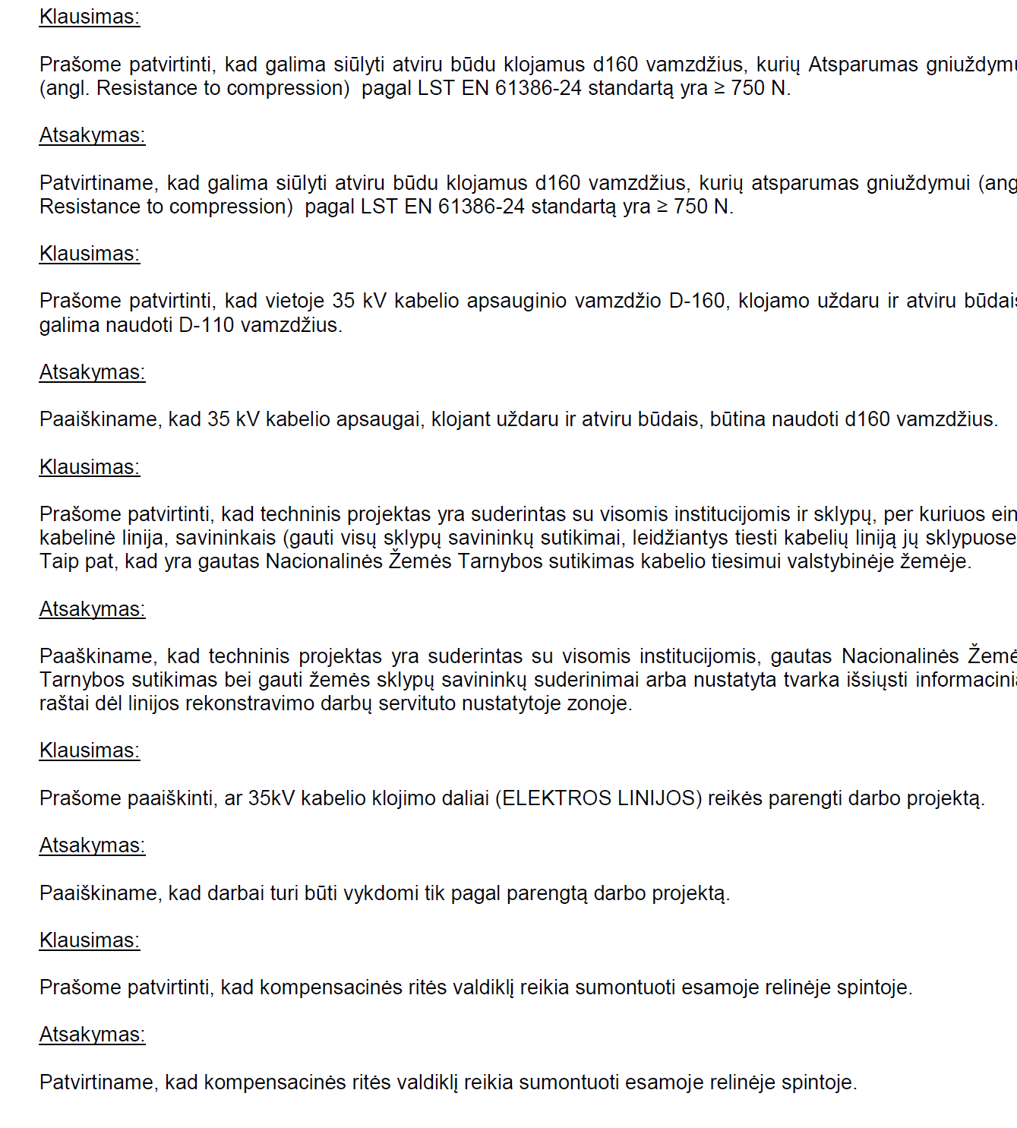

11

Siūlomų medžiagų ir įrenginių, kuriems galima nurodyti alternatyvų tipą ir gamintoją, sąrašashttp://www.eso.lt/stream/1601/1%20priedas%20patvirtintas.docx.
Tiekėjas pateikia nuorodą (dokumentas, skyrius, puslapio numeris) į Pasiūlyme pateikiamą dokumentaciją, kurioje yra pateikti siūlomų medžiagų ir įrenginių techniniai aprašymai, iš kurių būtų galima spręsti apie įrenginių ir medžiagų atitikimą techniniams reikalavimams (specifikacijoms). Tiekėjas, siūlantis gaminius iš AB ESO techninius reikalavimus atitinkančių gaminių sąrašo ( http://www.eso.lt/download/1782/medziagos-irenginiai.xlsx ), neprivalo teikti šių gaminių techninės dokumentacijos, o tik nurodo gaminio sąrašo numerį (AB ESO techninius reikalavimus atitinkančių gaminių sąrašo Nr. x.x“), bei atitinkamose lentelės skiltyse tikslų gaminio tipą ir gamintoją.

